신간 보도자료

아시아 최초의 남극 탐험가, 시라세 노부
남극을 열다
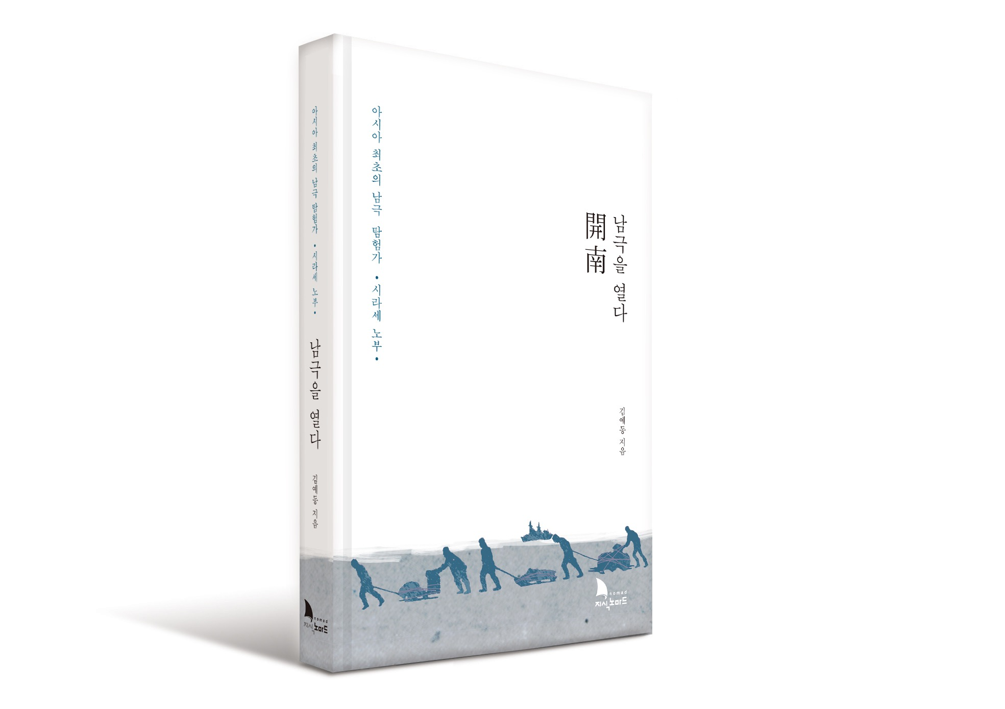
지은이 김예동
출판사 지식노마드
발행일 2015년 1월 12일
사양 200쪽, 전면 컬러, 양장
가격 13,000원
ISBN 9788993322736 03990

#남극 탐험의 영웅시대
1912년 1월 28일, 남극대륙 한복판을 쏜살같이 달리던 개썰매가 멈춰선다. 남위 80도 5분. 사방은 온통 눈과 얼음뿐, 사람의 손길이 닿은 흔적은 어디에도 없다. 개들은 거친 숨을 내쉬며 더 달리자고 하지만, 고삐를 잡은 사람은 안타까운 듯 말한다. “이제 돌아가야 겠다.” 남극점을 얼마 남겨놓지 않았지만, 어쩔 수 없다. 식량이 바닥나 더 이상 전진할 수 없었던 것이다. 그들은 남극점을 뒤로 한 채 썰매를 돌려 자신들이 떠나온 남극 해안가로 바짝 고삐를 당긴다.
102년 전 남극대륙 깊숙한 곳의 한 장면이다. 아시아인 최초로 남극땅을 밟은 탐험가, 시라세 노부다.

남극대륙은 20세기 초까지 사람의 접근을 허용하지 않았다. 유럽으로부터 멀리 떨어져 존재 자체를 알 수 없었던 데다, 남극대륙 가까이에는 얼음이 가득해 항해가 어려웠기 때문이었다. 그러나 18~19세기 산업혁명을 거치며 급속도로 발전한 선박과 항해 기술은 남극대륙에 사람들의 발길을 조금씩이지만 허용하게 했다. 피어리가 1909년 북극점을 최초로 밝은 후, 곧 사람들의 관심은 남극점에 누가 도달할지에 쏠렸다. 아니, 남극점을 어느 나라 사람이 가장 먼저 밟을지에 눈길이 모였다. 우리도 잘 아는 노르웨이의 아문센과 영국인 스콧의 대결이다. 한 치의 양보도 없는 레이스는 1911년 12월 남극점에 아문센이 먼저 도달하면서 끝이 난다.

하지만 아문센과 스콧의 그 치열한 남극 탐험 한가운데에 아시아의 탐험가가 한 사람 있었다. 바로 시라세 노부다. 그는 비록 남극점에 도달하지는 못했지만, 1912년 1월 28일 남위 80도 5분까지 진출하였다. 극지탐험 경험도 전무한 그가, 경험많은 영국과 노르웨이 탐험대에 뒤지지 않는 성과를 이뤄낸 것이다. 이 책은 이런 시라세의 일생과 남극탐험 과정을 생생하게 전달한다.

#시라세 노부, 남극을 열다

“나는 우리의 남극 탐험이 어떤 가치가 있으며, 얼마나 경제성이 있는지 숫자로 추정하는 것은 불가능하기도 하지만 무엇보다 적절치 않다고 말하고 싶다. 그런 면에서 평가했던 사람들은 우리를 강하게 비난했었다. 하지만 나와 카이난마루 대원들은 이런 부적절하고 악의적 평가들을 무시하고 인류의 보편적 평가를 기다릴 것이다.
우리는 당시 상황에서 할 수 있는 모든 힘을 다 했다. 우리 극지 탐험대는 사람들의 가슴 속에 숨어 있는 불씨에 불을 지폈고, 이제 우리의 탐험 정신과 열망에 힘입어 벌써 많은 이들이 탐험에 도전하고 있다.”
_ 시라세 노부, <인디펜던트>와의 인터뷰에서

지금도 마찬가지지만, 시라세의 남극 탐험은 고난의 연속이었다. 정부의 지원도 없었고, 기업체의 후원도 없었다. 서양에 대한 열등감에 해보기도 전에 미리 포기하겠다는 생각이 지배적이었다. 돈도 안되는 일이라고 외면하는 눈길이 사방에 가득했다. 하지만 시라세는 달랐다. 그는 미래를 내다볼 줄 알았다. 남극탐험의 의미와 경제적 가치가 언젠가는 구현될 것이라는 것을 알았던 것이다.

시라세는 남극에 가야하는 이유를 이렇게 말한다. 100여년이 지난 지금, 우리에게도 여전히 놀라운 통찰을 보여주는 놀라운 혜안이다.

“해외 탐험을 계획할 정도의 국민이 아니라면 국가의 영원한 발전은 기대할 수 없으며, 극지 특히 남극대륙에 영토를 선점할지 말지는 일본의 앞날과 밀접한 관계가 있다. 아직 미지의 세계인 남극은 과학 특히 기상학, 자기학, 지질학, 해양학, 생물학 등과 여러 미개척 학문의 보고일 뿐 아니라 경제와 자원 면에서 또는 장래의 국가정책, 특히 국방의 관점에서 절대 필요한 지역이 될 것이다.”

#백년전 남극 탐험을 보다
이 책은 국내에는 거의 알려져 있지 않은 시라세 노부를 소개하는 최초의 책이다. 시라세 노부의 일생이 오롯이 담겨 있을 뿐 아니라, 당시 남극 탐험의 실상도 생생하게 보여준다. 당시 탐험과 관측 내용이 상세하게 기록된 자료를 토대로 알기 쉽게 복원했기 때문이다.
당시 남극 탐험 상황을 생생하게 찍은 사진 자료는 일본 시라세남극탐험기념관의 도움으로 실을 수 있었다. 지금까지도 또렷한 바다색을 자랑하는 노무라 선장의 수채화는 일본의 남극 OB회의 협조로 가능할 수 있었다. 또한 저자가 이끌고 있는 우리나라 극지연구소의 남극 연구 현황도 잘 요약되어 있다.

시라세 노부의 탐험에 대한 생각과 행동은 오늘날에도 많은 것을 시사한다. 자신의 모든 것을 걸고 미지의 땅을 찾아나서는 도전과 모험 정신, 목표는 무슨 일이 있더라도 끝까지 이뤄내고 마는 끈기와 근성, 어떤 어려움이 닥치더라도 포기하지 않는 인내. 꼭 탐험가나 모험가가 아니더라도, 일을 계획하고 실행하고 결과를 만들어내는 사람에게는 필요한 자질들이다. 백년전 시라세의 용기가 현재까지도 빛나는 대목이다. 일본에서는 이런 시라세를 기려, 극지연구 쇄빙선의 이름을 ‘시라세호’라 명명하였고, 그의 남극탐험을 기리는 ‘시라세 남극탐험기념관’을 그의 고향 마을에 건립하기도 했다.

“탐험은 사람의 발이 닿지 않은 곳을 밟는 것이 목적이다. 어느 누구보다 앞서 그 땅에 발자국을 남긴 자가 월계관을 쓰는 것이다. 나는 그런 땅에 가고 싶다. 누군가 괭이와 낫으로 잡초를 베어 만든 평탄대로를 어슬렁어슬렁 쫓는 것은 딱 질색이다. 뱀이 나와도 곰이 나와도, 아직 사람의 발길이 닿지 않은 곳을 내 몸으로 밟고 싶다.” _시라세 노부

#차례
서문
들어가며
- 우리는 왜 남극에 가려고 하는가
1 장 . 남극 탐험의 역사
남극 탐험의 영웅 시대
아문센과 스콧, 운명의 대결

2 장 . 아시아의 위대한 남극 탐험가, 시라세 노부
유년 시절
군복무 시절
쿠릴 열도 탐험
러일전쟁 전후
남극 탐험 준비
탐험대, 남극을 향해 출발
1차 탐험, 눈물을 머금고 철수
시드니로 돌아와
남극 2차 탐험
로스 빙붕 위에 캠프 설치
에드워드7세 랜드 탐험
남극을 떠나다
남극 탐험 후 시라세의 활동
3 장 . 시라세 남극 탐험의 성과와 의의
- 우리나라의 남극 연구
시라세 노부 연표
참고문헌
찾아보기

#지은이
김예동
극지연구소 소장. 미국 루이지애나 주립대학에서 지구물리학 전공으로 박사학위를 받았다. 1983년 미국 유학 중에 미국 연구팀의 일원으로 남극 맥머도 기지를 방문 조사했다. 1987년 유치과학자로 한국에 돌아와 한국해양연구소에서 남극 연구를 시작했다. 1989년과 1996년 두 차례 남극 세종과학기지 월동대장, 일본 극지연구소 초빙교수, 대한지구물리학회 회장, 국제남극과학위원회^{SCAR} 부회장, 남극대륙기지건설단장을 역임했다. 저서로는 《남극과학》《환경변화와 인간의 미래》《남극과 지구환경》 등이 있다.

